ПР-22.102

Беляева Альбина

Сделать программу на c# для блок-схем

Код 1

private static double F(double x, double y)

{

return y * (1 - x);

}

public static void Main(string[] args)

{

double x = 0;

double y = 1;

double b = 0.5;

double h = 0.05;

double n = (b - x) / h;

for(int i = 1;i<=n; i++)

{

double r1 = h * F(x, y);

Console.WriteLine("r1=" + r1);

double r2 = h * F(x + h / 2.0, y + r1 / 2.0);

Console.WriteLine("r2=" + r2);

double r3 = h * F(x + h / 2.0, y + r1 / 2.0);

Console.WriteLine("r3=" + r3);

double r4 = h * F(x + h, y + r3);

Console.WriteLine("r4=" + r4);

y = y + (r1 + 2 * r2 + 2 * r3 + r4) / 6.0;

x += h;

}

Console.WriteLine($"Вывод: x = {x}, y = {y}");

Console.ReadKey();

}

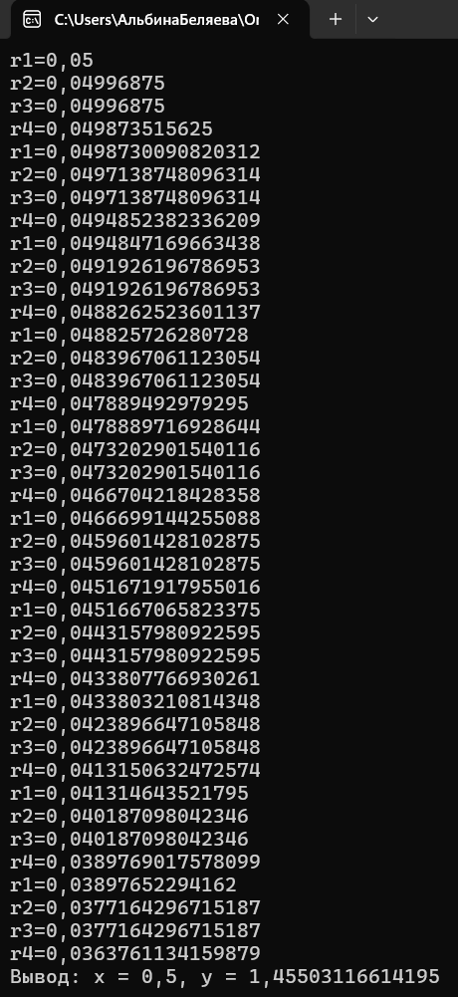

Код 2

static double R_K4(double x0, double y0, double b, double h)

{

double k1 = h * f(x0, y0);

double k2 = h * f(x0 + h / 2.0, y0 + k1 / 2.0);

double k3 = h * f(x0 + h / 2.0, y0 + k2 / 2.0);

double k4 = h * f(x0 + h, y0 + k3);

return y0 + (k1 + 2*k2 + 2*k3 + k4) / 6.0;

}

static double f(double x, double y)

{

return y*(1-x);

}

static void Main()

{

double x0, y0, b, h, epsilon;

Console.Write("Задайте начальное значение x0: ");

x0 = double.Parse(Console.ReadLine());

Console.Write("Задайте начальное значение y0: ");

y0 = double.Parse(Console.ReadLine());

Console.Write("Укажтье правую границу интегрирования b: ");

b = double.Parse(Console.ReadLine());

Console.Write("Укажите шаг интегрирования h: ");

h = double.Parse(Console.ReadLine());

epsilon = Math.Exp(1);

double y = y0;

double z =y;

do

{

y = R_K4(x0, y0, b, h);

double p = 1.0 / 30.0 * Math.Abs(z - y);

z = y;

h = h / 2;

if (p < epsilon)

{

break;

}

} while (true);

Console.WriteLine("Цель достигнута с y = " + y);

Console.ReadKey();

}

